ეპიდსიტუაცია
28.06.2020 09:00 სთ

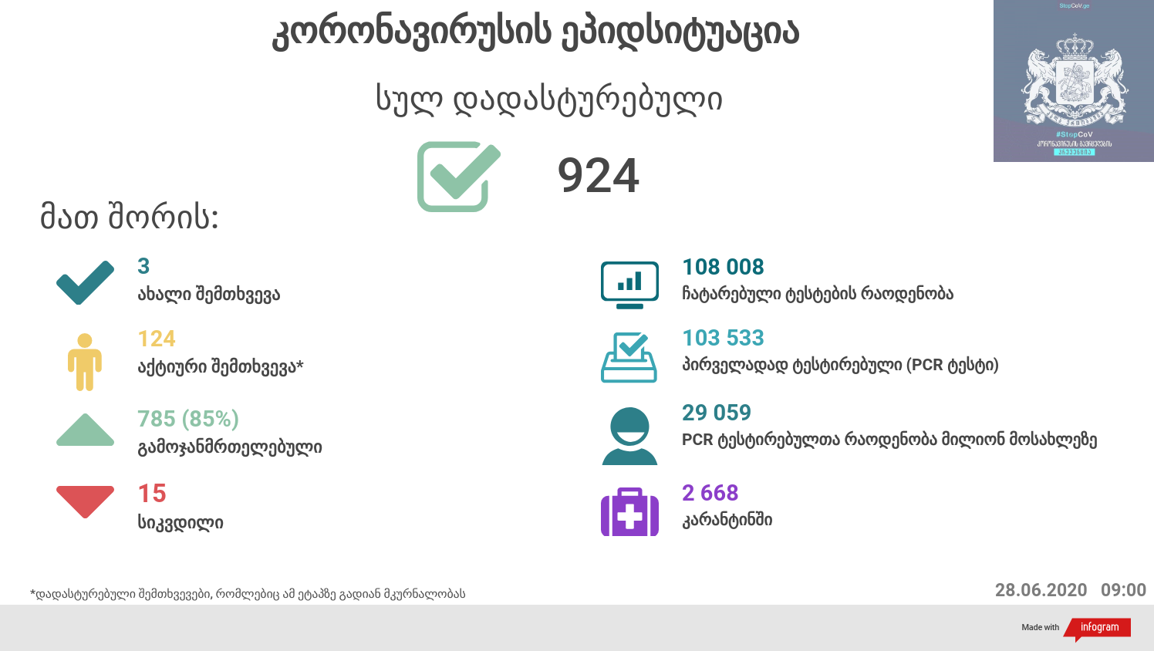

საქართველო
28 ივნისს ტესტირების მონაცემები (ბოლო 24 საათი):
- ლუგარის ცენტრი (თბილისი) 94 ნიმუში (განმეორებითი 0)
- ცენტრის იმერეთის სამმართველო (ქუთაისი) 81 ნიმუში (განმეორებითი 0 )
- ცენტრის აჭარის სამმართველო (ბათუმი) 378ნიმუში (განმეორებითი 0)
- სს ინფექციური პათოლოგიის, შიდსისა და კლინიკური იმუნოლოგიის სამეცნიერო-პრაქტიკული ცენტრი 83 ნიმუში (განმეორებითი 1)
- შპს ნეოლაბი 93 ნიმუში (განმეორებითი 1)
- შპს „სალიხ აბაშიძის ინფექციური პათოლოგიის, შიდსის და ტუბერკულოზის რეგიონული ცენტრი“ 30 ნიმუში (განმეორებითი 0)
- შპს სამედიცინო ცენტრი ციტო 0 ნიმუში (განმეორებითი 0)
- სს „მეგა-ლაბი“ 47 ნიმუში (განმეორებითი 0)
- შპს მოლეკულური დიაგნოსტიკის ცენტრი (CMD LAB) 43 ნიმუში (განმეორებითი 0 )
- გარემოსა და სოფლის მეურნეობის სამინისტროს ქუთაისის ზონალური დიაგნოსტიკური ლაბორატორია 15 ნიმუში (განმეორებითი 0 )
- ზუგდიდის ინფექციური საავადმყოფო 83 ნიმუში (განმეორებითი 1)
- „ავერსის“ კლინიკა 64 ნიმუში (განმეორებითი 9)
- შპს ნიუ ჰოსპიტალს 12 ნიმუში (განმეორებითი 0)
- სს „ტუბერკულოზისა და ფილტვის დაავადებათა ეროვნული ცენტრი“ 0 ნიმუში (განმეორებითი 0)
- სსიპ „თბილისის სახელმწიფო სამედიცინო უნივერსიტეტის პირველი საუნივერსიტეტო კლინიკა“0 ნიმუში (განმეორებითი 0)
- შპს მედ დიაგნოსტიკა 160 ნიმუში (განმეორებითი 0)
- შპს „თამარის დასახლების საოჯახო მედიცინის ცენტრი“ 127 ნიმუში (განმეორებითი 0 )
- ონკოლოგიის სამეცნიერო კვლევითი ცენტრი 0 ნიმუში (განმეორებითი 0)
- შპს „მიქსტა“ 369 ნიმუში (განმეორებითი 0)
სულ 1479
აქედან 1467 პირველადი ნიმუში
სულ ჯამში 30.01.2020-დან დღემდე გამოკვლეულია 103 533 შესაძლო შემთხვევის პირველადი ნიმუში.
ლაბორატორიის დატვირთვა 30.01.2020-დან შეადგენს 108 008 ნიმუშს (შესაძლო და განმეორებითი ნიმუშები).
დადასტურებულია 924 შემთხვევა
ახალი დადასტურებულია 3, სამივე იმპორტირებული შემთხვევა აქედან ორი სატვირთო ავტომობილის მძღოლები
სიკვდილი 15
ლეტალობის მაჩვენებელი 1.62%

28 ივნისის (09:00) მონაცემებით, სულ ჯამში დაფიქსირებულია 10,086,926 შემთხვევა (176 568 ახალი შემთხვევა), მსოფლიო მასშტაბით 213 ქვეყანაში, აქედან:
გამოჯანმრთელდა 5,464,271 დაფიქსირდა სიკვდილის 501,393 შემთხვევაში
საქართველოს სამეზობლო ქვეყნების, ევროპასა და მსოფლიოში ყველაზე დასენიანებული ქვეყნების მონაცემები, 28.06.2020
ქვეყანა | სულ დადასტურებული შემთხვევები | სულ სიკვდილის შემთხვევები | ლეტალობის მაჩვენებელი (%)
ამერიკა | 2,596,537 | 128,152 | 4.94
ბრაზილია | 1,315,941 | 57,103 | 4.34
რუსეთი | 627,646 | 8,969 | 1.43
ინდოეთი | 529,577 | 16,103 | 3.04
გაერთიანებული სამეფო | 310,250 | 43,514 | 14.03
ესპანეთი | 295,549 | 28,341 | 9.59
პერუ | 275,989 | 9,135 | 3.31
ჩილე | 267,766 | 5,347 | 2.00
იტალია | 240,136 | 34,716 | 14.46
ირანი | 220,180 | 10,364 | 4.71
მექსიკა | 212,802 | 26,381 | 12.40
პაკისტანი | 202,955 | 4,118 | 2.03
თურქეთი | 195,883 | 5,082 | 2.59
გერმანია | 194,689 | 9,026 | 4.64
საუდის არაბეთი | 178,504 | 1,511 | 0.85
საფრანგეთი | 162,936 | 29,778 | 18.28
ბანგლადეში | 133,978 | 1,695 | 1.27
სამხრეთ აფრიკა | 131,800 | 2,413 | 1.83
კანადა | 103,032 | 8,516 | 8.27
კატარი | 93,663 | 110 | 0.12
კოლუმბია | 88,591 | 2,939 | 3.32
ჩინეთი | 83,500 | 4,634 | 5.55
ბელორუსია | 61,095 | 377 | 0.62
უკრაინა | 42,065 | 1,110 | 2.64
ერაყი | 43,262 | 1,660 | 3.84
ისრაელი | 23,421 | 317 | 1.35
ყაზახეთი | 20,319 | 166 | 0.82
სომხეთი | 23,909 | 421 | 1.76
მოლდოვა | 16,080 | 521 | 3.24
აზერბაიჯანი | 15,890 | 193 | 1.21
უზბეკეთი | 7,682 | 20 | 0.26
ყირგიზეთი | 4,748 | 47 | 0.99
საქართველო | 924 | 15 | 1.62

(წყარო:-https://www.worldometers.info/coronavirus/)

